Contenido

ANTECEDENTES 1

DE LA SOLICITUD DE INFORMACIÓN 1

a) Solicitud de información 1

b) Turno de la solicitud de información 2

c) Respuesta del Sujeto Obligado 2

DEL RECURSO DE REVISIÓN 2

a) Interposición del Recurso de Revisión 2

b) Turno del Recurso de Revisión 3

c) Admisión del Recurso de Revisión 3

d) Informe Justificado del Sujeto Obligado 4

e) Manifestaciones de la Parte Recurrente 4

f) Cierre de instrucción 4

CONSIDERANDOS 4

PRIMERO. Procedibilidad 4

a) Competencia del Instituto 4

b) Legitimidad de la parte recurrente 5

c) Plazo para interponer el recurso 5

d) Causal de Procedencia 5

e) Requisitos formales para la interposición del recurso 6

SEGUNDO. Estudio de Fondo 7

a) Mandato de transparencia y responsabilidad del Sujeto Obligado 7

b) Controversia a resolver 9

c) Estudio de la controversia 10

d) Versión pública 25

e) Conclusión 31

RESUELVE 31

Resolución del Pleno del Instituto de Transparencia, Acceso a la Información Pública y Protección de Datos Personales del Estado de México y Municipios, con domicilio en Metepec, Estado de México, del **diecinueve de septiembre de dos mil veinticuatro**.

**VISTO** el expediente formado con motivo del Recurso de Revisión **05182/INFOEM/IP/RR/2024** interpuesto por **XXXXXXXXXX**, a quien en lo subsecuente se le denominará **LA PARTE RECURRENTE**, en contra de la respuesta emitida por el **Ayuntamiento de Chapultepec**, en adelante **EL SUJETO OBLIGADO**, se emite la presente Resolución con base en los Antecedentes y Considerandos que se exponen a continuación:

# ANTECEDENTES

## DE LA SOLICITUD DE INFORMACIÓN

### a) Solicitud de información

El **cinco de agosto de dos mil veinticuatro[1]**, **LA PARTE RECURRENTE** presentó una solicitud de acceso a la información pública ante el **SUJETO OBLIGADO**, a través del Sistema de Acceso a la Información Mexiquense (SAIMEX). Dicha solicitud quedó registrada con el número de folio **00069/CHAPULTE/IP/2024** y en ella se requirió la siguiente información:

SOLICITO RECIBOS DE NÒMINA DE CADA UNO DE LOS SINDICOS, REGIDORES, PRESIDENTA MUNICIPAL, SECRETARIO DEL AYUNTAMIENTO Y DE CADA UNO DE LOS DIRECTORES, DE LA SEGUNDA QUINCENA DEL MES DE JUNIO.

**Modalidad de entrega**: a *través del SAIMEX.*

### b) Turno de la solicitud de información

En cumplimiento al artículo 162 de la Ley de Transparencia y Acceso a la Información Pública del Estado de México y Municipios, el **cinco de agosto de dos mil veinticuatro**, el Titular de la Unidad de Transparencia del **SUJETO OBLIGADO** turnó la solicitud de información a los servidores públicos habilitados que estimó pertinentes.

### c) Respuesta del Sujeto Obligado

El **veintiséis de agosto de dos mil veinticuatro**, el Titular de la Unidad de Transparencia del **SUJETO OBLIGADO** notificó la siguiente respuesta a través del SAIMEX:

En respuesta a la solicitud recibida, nos permitimos hacer de su conocimiento que con fundamento en el artículo 53, Fracciones: II, V y VI de la Ley de Transparencia y Acceso a la Información Pública del Estado de México y Municipios, le contestamos que:

La información solicitada la puede encontrar en la siguiente liga https://infoem2.ipomex.org.mx/ipomex/#/obligaciones/111 saludos.

## DEL RECURSO DE REVISIÓN

### a) Interposición del Recurso de Revisión

El **veintisiete de agosto de dos mil veinticuatro LA PARTE RECURRENTE** interpuso el recurso de revisión en contra de la respuesta emitida por el **SUJETO OBLIGADO**, mismo que fue registrado en el SAIMEX con el número de expediente **05182/INFOEM/IP/RR/2024,** y en el cual manifiesta lo siguiente:

**ACTO IMPUGNADO**

*Se solicito RECIBOS DE NÒMINA DE CADA UNO DE LOS SINDICOS, REGIDORES, PRESIDENTA MUNICIPAL, SECRETARIO DEL AYUNTAMIENTO Y DE CADA UNO DE LOS DIRECTORES, DE LA SEGUNDA QUINCENA DEL MES DE JUNIO. y su respuesta fue que la informaciòn esta en ipomex, lo cual no es verdad.*

**RAZONES O MOTIVOS DE LA INCONFORMIDAD**

*no entrega información.*

### b) Turno del Recurso de Revisión

Con fundamento en el artículo 185, fracción I de la Ley de Transparencia y Acceso a la Información Pública del Estado de México y Municipios, el **veintisiete de agosto de dos mil veinticuatro** se turnó el recurso de revisión a través del SAIMEX a la **Comisionada Sharon Cristina Morales Martínez**, a efecto de decretar su admisión o desechamiento.

### c) Admisión del Recurso de Revisión

El **veintiocho de agosto de dos mil veinticuatro** se acordó la admisión a trámite del Recurso de Revisión y se integró el expediente respectivo, mismo que se puso a disposición de las partes para que, en un plazo de siete días hábiles, manifestaran lo que a su derecho conviniera, conforme a lo dispuesto por el artículo 185, fracción II de la Ley de Transparencia y Acceso a la Información Pública del Estado de México y Municipios.

### d) Informe Justificado del Sujeto Obligado

**EL SUJETO OBLIGADO** no rindió su informe justificado dentro del término legalmente concedido para tal efecto.

### e) Manifestaciones de la Parte Recurrente

**LA PARTE RECURRENTE** no realizó manifestación alguna dentro del término legalmente concedido para tal efecto, ni presentó pruebas o alegatos.

### f) Cierre de instrucción

Al no existir diligencias pendientes por desahogar, el **diez de septiembre de dos mil veinticuatro** la **Comisionada Sharon Cristina Morales Martínez** acordó el cierre de instrucción y la remisión del expediente a efecto de ser resuelto, de conformidad con lo establecido en el artículo 185 fracciones VI y VIII de la Ley de Transparencia y Acceso a la Información Pública del Estado de México y Municipios. Dicho acuerdo fue notificado a las partes el mismo día a través del SAIMEX.

# CONSIDERANDOS

## PRIMERO. Procedibilidad

### a) Competencia del Instituto

Este Instituto de Transparencia, Acceso a la Información Pública y Protección de Datos Personales del Estado de México y Municipios es competente para conocer y resolver el presente Recurso de Revisión, conforme a lo dispuesto en los artículos 6, Apartado A de la Constitución Política de los Estados Unidos Mexicanos; 5, párrafos trigésimo segundo, trigésimo tercero y trigésimo cuarto, fracciones IV y V de la Constitución Política del Estado Libre y Soberano de México; ordinal 2, fracción II, 13, 29, 36, fracciones I y II, 176, 178, 179, 181 párrafo tercero y 185 de la Ley de Transparencia y Acceso a la Información Pública del Estado de México y Municipios; y 9, fracciones I y XXIII y 11 del Reglamento Interior del Instituto de Transparencia, Acceso a la Información Pública y Protección de Datos Personales del Estado de México y Municipios.

### b) Legitimidad de la parte recurrente

El recurso de revisión fue interpuesto por parte legítima, ya que se presentó por la misma persona que formuló la solicitud de acceso a la Información Pública,debido a que los datos de accesoSAIMEX son personales e irrepetibles.

### c) Plazo para interponer el recurso

**EL SUJETO OBLIGADO** notificó la respuesta a la solicitud de acceso a la Información Pública el **veintiséis de agosto de dos mil veinticuatro** y el recurso que nos ocupa se interpuso el **veintisiete de agosto de dos mil veinticuatro**; por lo tanto, éste se encuentra dentro del margen temporal previsto en el artículo 178 de la Ley de Transparencia y Acceso a la Información Pública del Estado de México y Municipios.

### d) Causal de Procedencia

Resulta procedente la interposición del recurso de revisión, ya que se actualiza la causal de procedencia señalada en el artículo 179, fracción V de la Ley de Transparencia y Acceso a la Información Pública del Estado de México y Municipios.

### e) Requisitos formales para la interposición del recurso

**LA PARTE RECURRENTE** acreditó todos y cada uno de los elementos formales exigidos por el artículo 180 de la misma normatividad.

Es importante mencionar que, de la revisión del expediente electrónico del SAIMEX, se observa que **LA PARTE RECURRENTE** no proporcionó su nombre para ser identificado, lo que en estricto sentido provoca que no se colmen los requisitos establecidos en el artículo 180 de la Ley de Transparencia; sin embargo, el artículo 15 de Ley de Transparencia y Acceso a la Información Pública del Estado de México y Municipios prevé que toda persona tendrá acceso a la información sin necesidad de acreditar interés alguno o justificar su utilización, de lo que se infiere que **el nombre no es un requisito indispensable** para que las y los ciudadanos ejerzan el derecho de acceso a la información pública.

Asimismo, la Ley de la materia prevé en su artículo 155, párrafo segundo la posibilidad de que las solicitudes de información sean anónimas, al utilizar un nombre incompleto o, inclusive un seudónimo. En adición a lo anterior, el propio artículo 180, en su último párrafo, establece que cuando el recurso de revisión se interponga de manera electrónica no será indispensable que contenga algunos requisitos, entre ellos, el nombre de **LA PARTE RECURRENTE;** por lo que, en el presente caso, al haber sido presentado el recurso de revisión vía SAIMEX, dicho requisito resulta innecesario.

## SEGUNDO. Estudio de Fondo

### a) Mandato de transparencia y responsabilidad del Sujeto Obligado

El derecho de acceso a la información pública es un derecho humano reconocido en el artículo sexto de la Constitución Política de los Estados Unidos Mexicanos y en el artículo quinto de la Constitución Política del Estado Libre y Soberano de México:

***Constitución Política de los Estados Unidos Mexicanos***

***“Artículo 6.***

*(…)*

*Para efectos de lo dispuesto en el presente artículo se observará lo siguiente:*

***A****.* ***Para el ejercicio del derecho de acceso a la información****, la Federación y* ***las entidades federativas, en el ámbito de sus respectivas competencias, se regirán por los siguientes principios y bases:***

***I. Toda la información en posesión de cualquier******autoridad****, entidad, órgano y organismo de los Poderes Ejecutivo, Legislativo y Judicial, órganos autónomos, partidos políticos, fideicomisos y fondos públicos, así como de cualquier persona física, moral o sindicato que reciba y ejerza recursos públicos o realice actos de autoridad en el ámbito federal, estatal y* ***municipal****,* ***es pública*** *y sólo podrá ser reservada temporalmente por razones de interés público y seguridad nacional, en los términos que fijen las leyes.* ***En la interpretación de este derecho deberá prevalecer el principio de máxima publicidad. Los sujetos obligados deberán documentar todo acto que derive del ejercicio de sus facultades, competencias o funciones****, la ley determinará los supuestos específicos bajo los cuales procederá la declaración de inexistencia de la información.”*

***Constitución Política del Estado Libre y Soberano de México***

***“Artículo 5****.-*

*(…)*

***El derecho a la información será garantizado por el Estado. La ley establecerá las previsiones que permitan asegurar la protección, el respeto y la difusión de este derecho****.*

*Para garantizar el ejercicio del derecho de transparencia, acceso a la información pública y protección de datos personales, los poderes públicos y los organismos autónomos, transparentarán sus acciones, en términos de las disposiciones aplicables, la información será oportuna, clara, veraz y de fácil acceso.*

***Este derecho se regirá por los principios y bases siguientes****:*

***I. Toda la información en posesión de cualquier autoridad, entidad, órgano y organismos de los*** *Poderes Ejecutivo, Legislativo y Judicial, órganos autónomos, partidos políticos, fideicomisos y fondos públicos estatales y* ***municipales****, así como del gobierno y de la administración pública municipal y sus organismos descentralizados, asimismo de cualquier persona física, jurídica colectiva o sindicato que reciba y ejerza recursos públicos o realice actos de autoridad en el ámbito estatal y municipal,* ***es pública*** *y sólo podrá ser reservada temporalmente por razones previstas en la Constitución Política de los Estados Unidos Mexicanos de interés público y seguridad, en los términos que fijen las leyes.* ***En la interpretación de este derecho deberá prevalecer el principio de máxima publicidad****.* ***Los sujetos obligados deberán documentar todo acto que derive del ejercicio de sus facultades, competencias o funciones****, la ley determinará los supuestos específicos bajo los cuales procederá la declaración de inexistencia de la información.”*

Asimismo, el artículo 150 de la Ley de Transparencia y Acceso a la Información Pública del Estado de México y Municipios indica que la solicitud es la garantía primaria del Derecho de Acceso a la Información, además, establece que se regirá *por los principios de simplicidad, rapidez, gratuidad del procedimiento, auxilio y orientación a los particulares.*

Por su parte, el artículo 4 de la Ley de Transparencia y Acceso a la Información Pública del Estado de México y Municipios refiere que toda la información generada, obtenida, adquirida, transformada, administrada o en posesión de los sujetos obligados es pública y accesible de manera permanente a cualquier persona, privilegiando el principio de máxima publicidad.

Esto es, que los Sujetos Obligados deben atender las solicitudes de acceso a la información pública que se les sean realizadas, y proporcionar la información pública que obre en su poder, conforme al estado en que se encuentre, sin que sea necesario procesar la misma, ni presentarla conforme al interés del solicitante; tal y como lo establece el artículo 12 de la Ley de Transparencia y Acceso a la Información Pública del Estado de México y Municipios.

Es decir, que todo sujeto obligado que genere, recopile, administre, procese, archive, posea o conserven, son responsables de la misma, teniendo a su vez la obligación de proporcionar la información que se les requiera sin necesidad de resumirla, efectuar procedimientos para obtenerla, calcular o practicar investigaciones; en otras palabras, que los Sujetos Obligados sólo se concretarán a proporcionar la información solicitada que tengan en su poder en el estado que se encuentra, sin necesidad de concretarse al interés o términos específicos del solicitante.

En esa tesitura, el artículo 24 último párrafo de la Ley de la Materia dispone que los Sujetos Obligados sólo proporcionarán la información pública que generen, administren o posean en el ejercicio de sus atribuciones; por consiguiente, la información pública se encuentra a disposición de cualquier persona, lo que implica que es deber de los Sujetos Obligados, garantizar el Derecho de Acceso a la Información Pública, siempre y cuando no se trate de información reservada o confidencial.

Con base en lo anterior, se considera que **EL** **SUJETO OBLIGADO** se encontraba compelido a atender la solicitud de acceso a la información realizada por **LA PARTE RECURRENTE**.

### b) Controversia a resolver

Con el objeto de ilustrar la controversia planteada, resulta conveniente precisar que, una vez realizado el estudio de las constancias que integran el expediente en que se actúa, se desprende que **LA PARTE RECURRENTE** solicitó los recibos de nómina de diverso personal y en respuesta, **EL SUJETO OBLIGADO** se pronunció por conducto del Titular de la Unidad de Transparencia, quien refirió que la información se encontraba en la siguiente liga electrónica: *https://infoem2.ipomex.org.mx/ipomex/#/obligaciones/111 saludos*

Ahora bien, en la interposición del presente recurso **LA PARTE RECURRENTE** se inconformó de que en la liga remitida no se advertía la información solicitada, por lo cual, el estudio se centrará en determinar si efectivamente se encuentra la información en dicha liga o no y posterior a ello determinar lo conducente.

### c) Estudio de la controversia

Una vez determinada la controversia a resolver, cabe precisar que se intentó ingresar a la información mediante la liga que **EL SUJETO OBLIGADO** remitió y de lo cual se advirtió lo siguiente:



Como ya se señaló, el **SUJETO OBLIGADO** solo se avocó a referir que la información se encontraba en una liga electrónica, lo cual hizo a través de un servidor público habilitado que no es competente para conocer de la información solicitada, a saber la Titular de la Unidad de Transparencia, por lo que es necesario hacer referencia al **procedimiento de búsqueda que deben de seguir los Sujetos Obligados para localizar la información**, el cual se encuentra previsto en los artículos 160 y 162 de la Ley de Transparencia y Acceso a la Información Pública del Estado de México y Municipios, mismo que es el siguiente:

1. Las Unidades de Transparencia garantizarán que las solicitudes de acceso a la información se turnen a todas las áreas competentes que cuenten con la información o deban tenerla -de acuerdo a las facultades, competencias y funciones-, con el objeto de que dichas áreas realicen una búsqueda exhaustiva y razonable de la información requerida, y
2. Los sujetos obligados otorgaran acceso a los documentos que se encuentren en sus archivos o que estén obligados a documentar de acuerdo con sus facultades, competencias o funciones, en el formato en que el solicitante manifieste, de entre aquellos formatos existentes.

Así, este Órgano Garante considera que el Sujeto Obligado no cumplió con el procedimiento de búsqueda exhaustiva y razonable, pues no gestionó la solicitud de información en las diversas unidades en donde pudiera obrar la citada información, la cual de manera enunciativa mas no limitativa puede ser la Tesorería Municipal; o cualquier área donde de acuerdo a sus facultades se cuente con la información solicitada, tal como puede advertirse en las facultades de las áreas señaladas, mismas que se insertan a continuación:

*I. Administrar la hacienda pública municipal, de conformidad con las disposiciones legales aplicables;*

*II. Determinar, liquidar, recaudar, fiscalizar y administrar las contribuciones en los términos de los ordenamientos jurídicos aplicables y, en su caso, aplicar el procedimiento administrativo de ejecución en términos de las disposiciones aplicables;*

*IV. Llevar los registros contables, financieros y administrativos de los ingresos, egresos, e inventarios;*

*VI. Presentar anualmente al ayuntamiento un informe de la situación contable financiera de la Tesorería Municipal;"*

*…*

Aunado a lo anterior, el artículo 1.8, fracción XIII, del Código Administrativo del Estado de México, establece que para que tenga validez, todo acto administrativo deberá resolver todos los puntos propuestos por los interesados; además, el Criterio de interpretación con clave de registro SO/002/2017, de la Segunda Época, emitido por el Instituto Nacional de Transparencia, Acceso a la Información y Protección de Datos Personales, del Instituto Nacional de Transparencia, Acceso a la Información y Protección de Datos Personales, precisa lo siguiente:

***Congruencia y exhaustividad. Sus alcances para garantizar el derecho de acceso a la información.*** *De conformidad con el artículo 3 de la Ley Federal de Procedimiento Administrativo, de aplicación supletoria a la Ley Federal de Transparencia y Acceso a la Información Pública, en términos de su artículo 7; todo acto administrativo debe cumplir con los principios de congruencia y exhaustividad. Para el efectivo ejercicio del derecho de acceso a la información, la congruencia implica que exista concordancia entre el requerimiento formulado por el particular y la respuesta proporcionada por el sujeto obligado; mientras que la exhaustividad significa que dicha respuesta se refiera expresamente a cada uno de los puntos solicitados. Por lo anterior, los sujetos obligados cumplirán con los principios de congruencia y exhaustividad, cuando las respuestas que emitan guarden una relación lógica con lo solicitado y atiendan de manera puntual y expresa, cada uno de los contenidos de información.*

Conforme al criterio referido, se logra vislumbrar que todo acto administrativo debe apegarse al **principio de exhaustividad**, entendiendo por éste que se pronuncie expresamente sobre cada uno de los puntos requeridos, lo cual en materia de transparencia y acceso a la información pública se traduce en que, las respuestas que emitan los sujetos obligados, deben guardar una relación lógica con lo solicitado, analizando y decidiendo –de marea íntegra- sobre todos los puntos requeridos, a fin de satisfacer la solicitud correspondiente.

En esa tesitura, se concluye que el **SUJETO OBLIGADO** no satisfizo el derecho de acceso a la información de **LA PARTE RECURRENTE**, **al incumplir dicho principio,** pues al no turnar la solicitud de información a todas las áreas que pudieran tener la información, éstas omitieron pronunciarse respecto a la información requerida, lo cual da como resultado que el agravio sea **FUNDADO.**

Por tales circunstancias, se considera que, para atender el requerimiento de información, el Sujeto Obligado deberá realizar una búsqueda exhaustiva y razonable, en todos los archivos de las áreas competentes, a efecto de que proporcionen la información solicitada por **LA PARTE RECURRENTE.**

Ahora bien, respecto a la naturaleza de la información solicitada ese menester señalar que en nuestra legislación no existe como tal una definición de nómina; el “Glosario de Términos Usuales de Finanzas Públicas” del Centro de Estudios de las Finanzas Públicas de la Cámara de Diputados del H. Congreso de la Unión, el “Glosario de Términos Administrativos”, emitido por el Instituto Nacional de Administración Pública, A.C. y el “Glosario de Términos para el Proceso de Planeación, Programación, Presupuestación y Evaluación en la Administración Pública”, elaborado por el Grupo de Trabajo de Sistemas de Información Financiera, Contable y Presupuestal de la Comisión Permanente de Funcionarios Fiscales del Instituto para el Desarrollo Técnico de las Haciendas Públicas (INDETEC) señalan la siguiente definición de la palabra nómina:

*“NÓMINA: Listado general de los trabajadores de una institución, en el cual se asientan las percepciones brutas, deducciones y alcance neto de las mismas; la nómina es utilizada para efectuar los pagos periódicos (semanales, quincenales o mensuales) a los trabajadores por concepto de sueldos y salarios.”*

Aunado a lo anterior, debe destacarse que dicho término es mencionado en diferentes ordenamientos legales, tal es el caso del artículo 804 de la Ley Federal de Trabajo, fracción II que establece:

*“Artículo 804.- El patrón tiene obligación de conservar y exhibir en juicio los documentos que a continuación se precisan:*

*(…)*

*II. Listas de raya o nómina de personal, cuando se lleven en el centro de trabajo; o recibos de pagos de salarios;*

*(…)*

De lo anteriormente señalado, se puede llegar a la conclusión de que la nómina o recibos de pago, consisten en un registro conformado por el conjunto de trabajadores a los cuales se les va a remunerar por los servicios que éstos le prestan al patrón, en el cual se asientan las percepciones brutas, deducciones y el neto a recibir de dichos trabajadores.

De ahí que, el artículo 50 de la Ley del Trabajo de los Servidores Públicos del Estado y Municipios, dispone literalmente lo siguiente:

*“****ARTÍCULO 50****.- El nombramiento, contrato o formato único de Movimientos de Personal aceptado obliga al servidor público a cumplir con los deberes inherentes al puesto especificado en el mismo y a las consecuencias que sean conforme a la ley, al uso y a la buena fe.*

*Iguales consecuencias se generarán para todos los servidores públicos, cuando la relación de trabajo se formalice mediante un contrato o por encontrarse en lista de raya.”(Sic)*

De lo anterior, se advierte que la relación laboral entre un servidor público y el Estado se formaliza mediante nombramiento, contrato o formato único de movimientos de personal.

Ahora bien, tratándose de servidores públicos, la Ley del Trabajo de los Servidores Públicos del Estado y Municipios, en su artículo 220-K fracciones II y IV y último párrafo, establecen lo siguiente:

*“ARTÍCULO 220 K.- La institución o dependencia pública tiene la obligación de conservar y exhibir en el proceso los documentos que a continuación se precisan: …*

*II. Recibos de pagos de salarios o las constancias documentales del pago de salario cuando sea por depósito o mediante información electrónica;*

*(…)*

*IV. Recibos o las constancias de depósito o del medio de información magnética o electrónica que sean utilizadas para el pago de salarios, prima vacacional, aguinaldo y demás prestaciones establecidas en la presente ley; y*

*…*

*Los documentos señalados en la fracción I de este artículo, deberán conservarse mientras dure la relación laboral y hasta un año después; los señalados por las fracciones II, III, IV durante el último año y un año después de que se extinga la relación laboral, y los mencionados en la fracción V, conforme lo señalen las leyes que los rijan.*

*Los documentos y constancias aquí señalados, la institución o dependencia podrá conservarlos por medio de los sistemas de digitalización o de información magnética o electrónica o cualquier medio descubierto por la ciencia y las constancias expedidas por el encargado del área de personal de éstas, harán prueba plena.*

En este sentido, se advierte que toda institución pública o dependencia pública del Estado de México debe conservar los recibos o constancias de pago de salarios y demás prestaciones legales de acuerdo con la forma en que se haya realizado el pago, es decir, en efectivo, cheque, depósito, transferencia u otra, debiendo conservar dicha documentación durante el último año y un año después de que se extingue la relación laboral a través de los sistemas de digitalización o de información magnética o electrónica.

Una vez precisado lo que antecede, es necesario analizar la Ley de Fiscalización Superior del Estado de México, toda vez que señala que los municipios que conforman el Estado de México, entre ellos el **SUJETO OBLIGADO**, es considerado como ente fiscalizable, como así lo señala el artículo 4 fracción II de la Ley de Fiscalización Superior del Estado de México, el cual señala:

***“Artículo 4.*** *Son sujetos de fiscalización:*

*…*

*Los municipios del Estado de México…”*

Asimismo, el ordenamiento legal referido señala en su artículo 8, fracción XI, que el Órgano Superior de Fiscalización del Estado de México, tiene como una de sus atribuciones el de emitir los Lineamientos Integración del Informe Trimestral de los Sujetos de Fiscalización Municipales para el Ejercicio 2023, como así se advierte a continuación:

***“Artículo 8.*** *El Órgano Superior tendrá las siguientes atribuciones:*

*…*

***XI. Establecer los lineamientos****, criterios, procedimientos, métodos y sistemas* ***para las acciones de control y evaluación, necesarios para la fiscalización de las cuentas públicas y los informes trimestrales****…*”

Dentro de los cuales ubicamos en su módulo cuatro la información de la nómina, como se advierte en las siguientes imágenes sustraídas de dichas políticas:

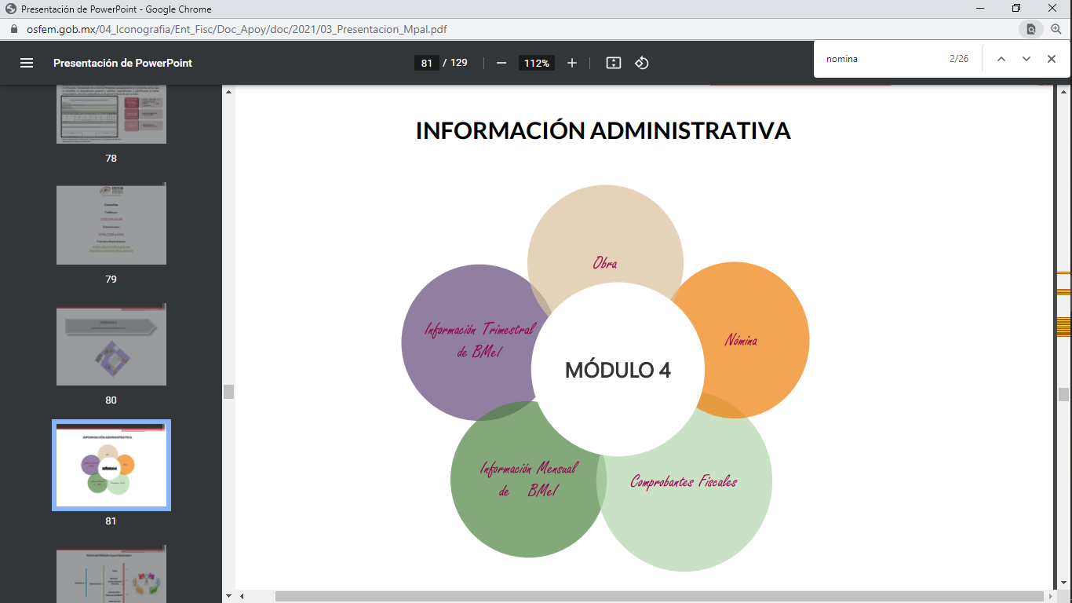

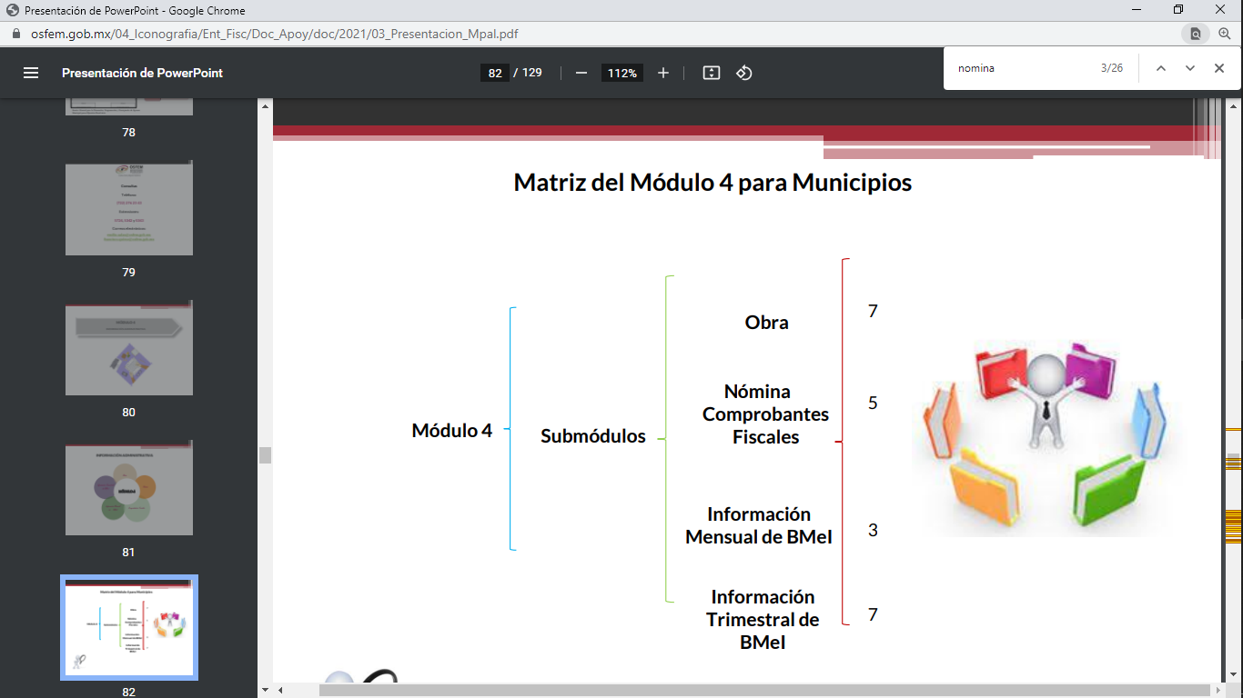

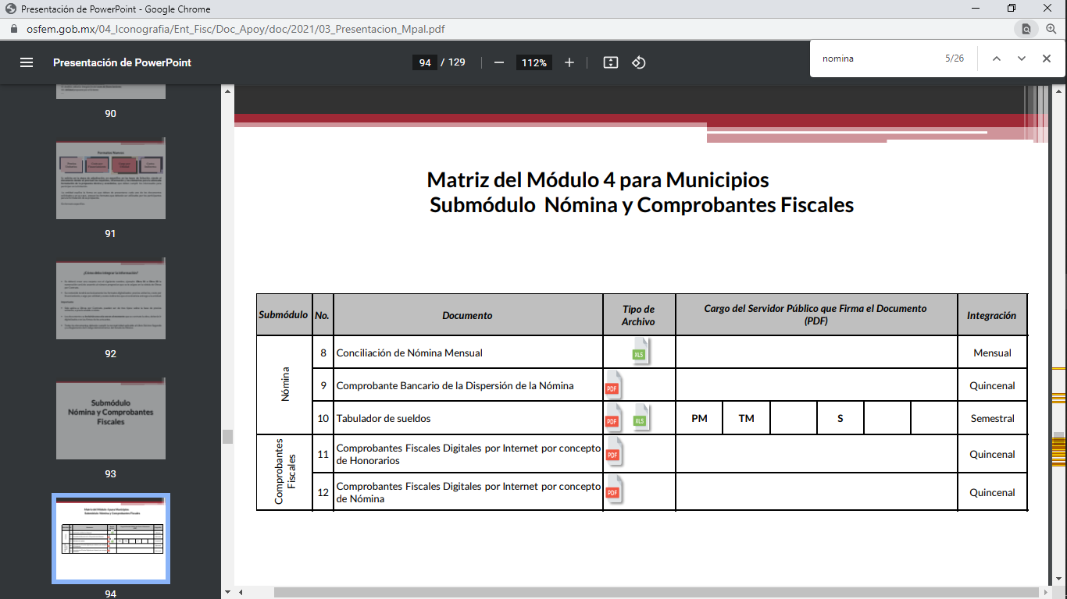

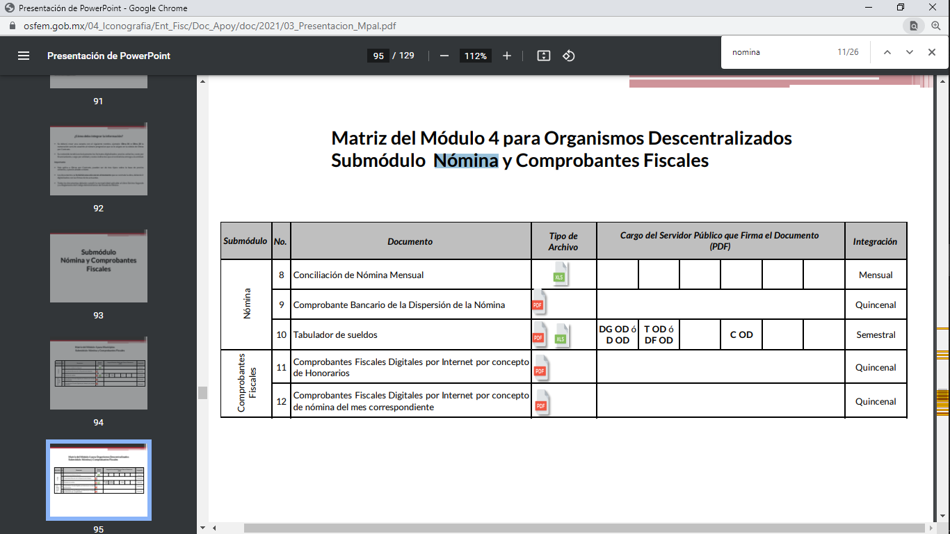

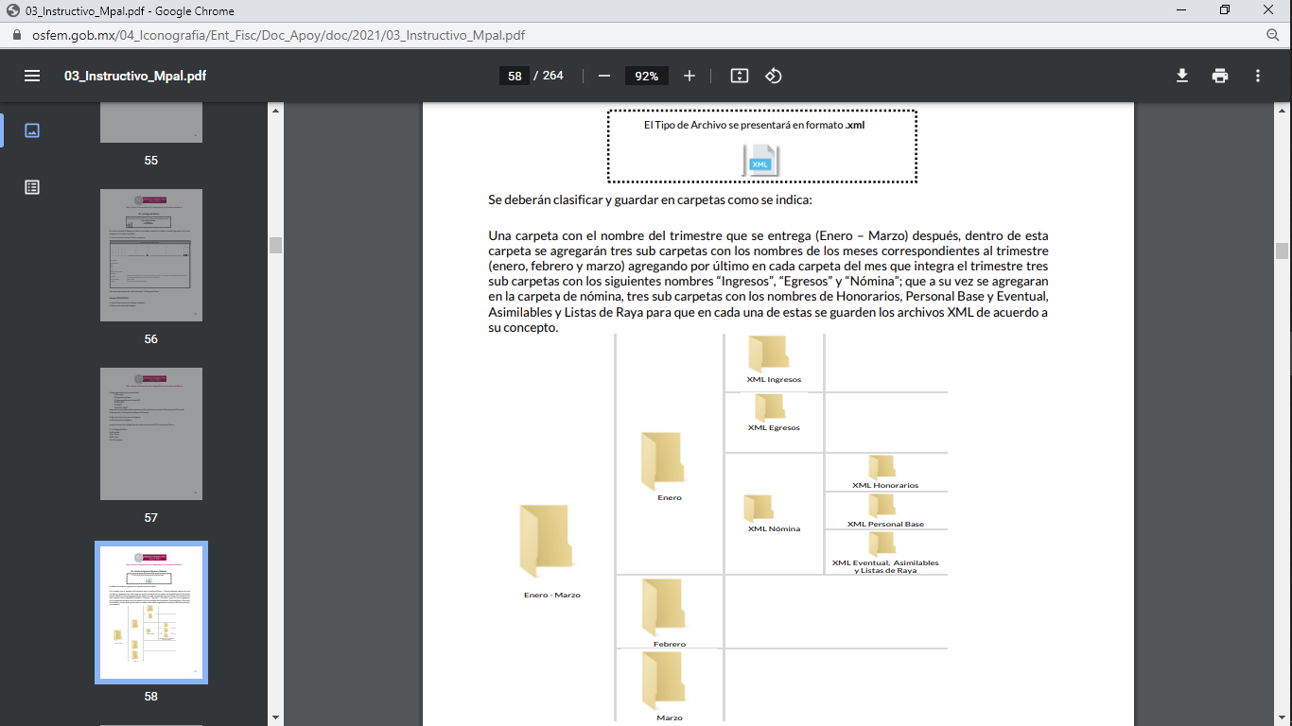

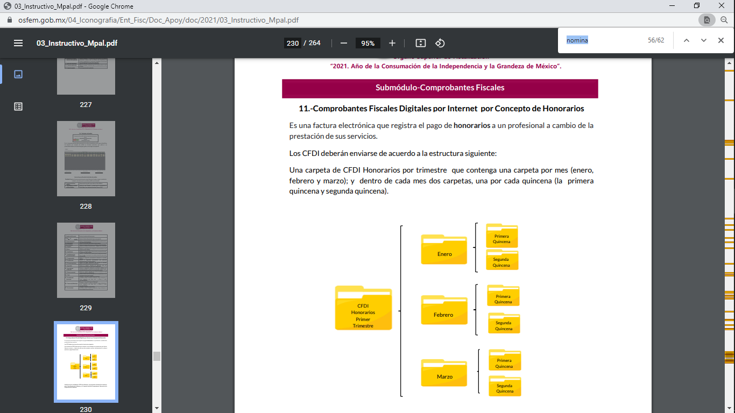

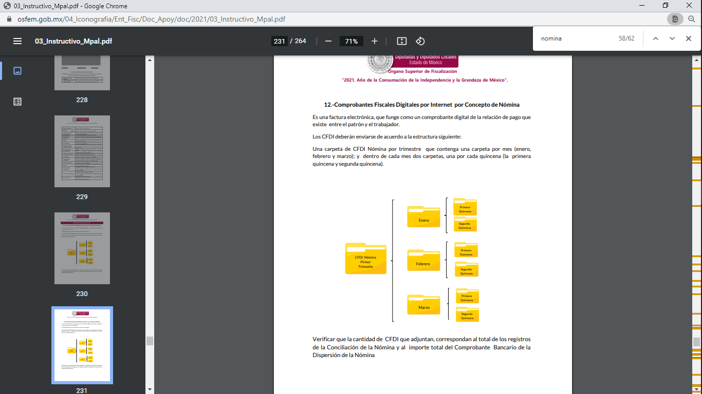

En observancia a las imágenes anteriores, se acredita que el **Sujeto Obligado**, debió generar la información solicitada y remitir al Órgano Superior de Fiscalización del Estado de México, para su respectiva revisión y fiscalización.

En resumen, los recibos de nómina, es el documento que contiene los salarios de todos los funcionarios de la administración pública del Sujeto Obligado y que debió habergenerado, administrado o poseído de acuerdo a lo establecido en el presente considerando; por lo que resulta procedente ordenar al **Sujeto Obligado** su entrega salvaguardando los datos personales que contenga, de conformidad con el considerando quinto.

Además, de que la información que se ordena, es de interés general y de alcance público, puesto que la ciudadanía tiene derecho a saber cuál es el gasto ejercido para el pago de remuneraciones por servicios personales al realizar las funciones públicas; esto es, su acceso permite transparentar la aplicación de los recursos públicos que son otorgados para el cumplimiento de sus funciones, ello conforme a lo dispuesto por los artículos 7 y 23 de la Ley de Transparencia y Acceso a la Información Pública del Estado de México y Municipios, que establece como deber de los Sujetos Obligados el hacer pública toda la información respecto a los montos y nombres de las personas a quienes se entreguen recursos públicos y con ello transparentar la forma, términos, causas y finalidad en la disposición de esos recursos; precepto legal que es del tenor siguiente:

***“Artículo 7. El Estado de México garantizará el efectivo acceso de toda persona a la información en posesión de cualquier entidad,*** *autoridad, órgano y organismo de los poderes Ejecutivo, Legislativo y Judicial, órganos autónomos, partidos políticos, fideicomisos y fondos públicos, así como de cualquier persona física, jurídico colectiva o sindicato* ***que reciba y ejerza recursos públicos*** *o realice actos de autoridad* ***en el ámbito de competencia del Estado de México y sus municipios****.*

*Artículo 23. Son sujetos obligados a transparentar y permitir el acceso a su información y proteger los datos personales que obren en su poder:*

*(…)*

***IV. Los ayuntamientos y las dependencias, organismos, órganos y entidades de la administración municipal;***

*(…)*

***Los sujetos obligados deberán hacer pública toda aquella información relativa a los montos y las personas a quienes entreguen, por cualquier motivo, recursos públicos, así como los informes que dichas personas les entreguen sobre el uso y destino de dichos recursos.***

*Los servidores públicos deberán transparentar sus acciones así como garantizar y respetar el derecho de acceso a la información pública.”* ***[Sic]***

Sirve de sustento por analogía, para justificar la publicidad sobre los datos relativos a los montos por concepto de pago de las remuneraciones, los criterios **01/2003** y **02/2003** emitidos por el Comité de Acceso a la Información Pública y Protección de Datos Personales de la Suprema Corte de Justicia de la Nación que a continuación se citan:

***“Criterio 01/2003.***

***INGRESOS DE LOS SERVIDORES PÚBLICOS. CONSTITUYEN INFORMACIÓN PÚBLICA AÚN Y CUANDO SU DIFUSIÓN PUEDE AFECTAR LA VIDA O LA SEGURIDAD DE AQUELLOS.***

*Si bien el artículo 13, fracción IV, de la Ley Federal de Transparencia y Acceso a la información Pública Gubernamental establece que debe clasificarse como información confidencial la que conste en expedientes administrativos cuya difusión pueda poner en riesgo la vida, la seguridad o la salud de cualquier persona, debe reconocerse que aun y cuando en ese supuesto podría encuadrar la relativa a las percepciones ordinarias y extraordinaria de los servidores públicos, ello no obsta para reconocer que el legislador estableció en el artículo 7 de ese mismo ordenamiento que la referida información, como una obligación de trasparencia,* ***deben publicarse en medios remotos o locales de comunicación electrónica, lo que se sustenta en el hecho de que el monto de todos los ingresos que recibe un servidor público por desarrollar las labores que les son encomendadas con motivo del desempeño del cargo respecto. Constituyen información pública, en tanto que se trata de erogaciones que realiza un órgano del Estado en base con los recursos que encuentran su origen en mayor medida en las contribuciones aportados por los gobernados****…”*

***“Criterio 02/2003.***

***INGRESOS DE LOS SERVIDORES PÚBLICOS, SON INFORMACIÓN PÚBLICA AÚN Y CUANDO CONSTITUYEN DATOS PERSONALES QUE SE REFIEREN AL PATRIMONIO DE AQUÉLLOS.***

*De la interpretación sistemática de lo previsto en los artículos 3º, fracción II; 7º, 9º y 18, fracción II, de la Ley Federal de Transparencia y Acceso a la Información Pública Gubernamental se advierte que no constituye información confidencial la relativa a los ingresos que reciben los servidores públicos, ya que aun y cuando se trata de datos personales relativos a su patrimonio, para su difusión no se requiere consentimiento de aquellos,* ***lo que deriva del hecho de que en términos de los previsto en el citado ordenamiento deben ponerse a disposición del público a través de medios remotos o locales de comunicación electrónica, tanto el directorio de servidores públicos como las remuneraciones mensuales por puesto incluso*** *el sistema de compensación…”* ***[Sic]***

Ahora bien, el artículo 70 de la Ley General de Transparencia y Acceso a la Información Pública dispone lo siguiente:

*Artículo 70. En la Ley Federal y de las Entidades Federativas se contemplará que los sujetos obligados pongan a disposición del público y mantengan actualizada, en los respectivos medios electrónicos, de acuerdo con sus facultades, atribuciones, funciones u objeto social, según corresponda, la información, por lo menos, de los temas, documentos y políticas que a continuación se señalan:*

*…*

*VIII. La remuneración bruta y neta de todos los Servidores Públicos de base o de confianza, de todas las percepciones, incluyendo sueldos, prestaciones, gratificaciones, primas, comisiones, dietas, bonos, estímulos, ingresos y sistemas de compensación, señalando la periodicidad de dicha remuneración;*

Robustece lo anterior, el artículo 92, fracción VIII de la Ley de Transparencia y Acceso a la Información Pública del Estado de México y Municipios, señala:

*“Artículo 92. Los sujetos obligados deberán poner a disposición del público de manera permanente y actualizada de forma sencilla, precisa y entendible, en los respectivos medios electrónicos, de acuerdo con sus facultades, atribuciones, funciones u objeto social, según corresponda, la información, por lo menos, de los temas, documentos y políticas que a continuación se señalan:*

*(…)*

*VIII. La remuneración bruta y neta de todos los servidores públicos de base o de confianza, de todas las percepciones, incluyendo sueldos, prestaciones, gratificaciones, primas, comisiones, dietas, bonos, estímulos, ingresos y sistemas de compensación, señalando la periodicidad de dicha remuneración;”*

En este sentido, la Ley de Transparencia y Acceso a la Información Pública del Estado de México y Municipios refiere que los Sujetos Obligados deberán tener disponible en medio impreso o electrónico, de manera permanente y actualizada, de forma sencilla, precisa y entendible para los particulares, las remuneraciones que perciban los servidores públicos de acuerdo con lo establecido en el Código Financiero del Estado de México y Municipios.

Razones por las cuales lo procedente es ordenar, los recibos de nómina solicitados, en versión pública.

### d) Versión pública

Para el caso de que el o los documentos de los cuales se ordena su entrega contengan datos personales susceptibles de ser testados, deberán ser entregados en **versión pública**, pues el derecho de acceso a la información tiene como limitante el respeto a la intimidad y a la vida privada de las personas, es por ello que este Instituto debe cuidar que los datos personales que obren en poder de los Sujetos Obligados sean protegidos y únicamente se den a conocer aquéllos que abonen a la rendición de cuentas y a la transparencia en el ejercicio de las atribuciones que tienen conferidas. De este modo, en armonía entre los principios constitucionales de máxima publicidad y de protección de datos personales, la ley permite la elaboración de versiones públicas en las que se suprima aquella información relacionada con la vida privada de los particulares.

A este respecto, los artículos 3, fracciones IX, XX, XXI y XLV; 51 y 52 de la Ley de Transparencia y Acceso a la Información Pública del Estado de México y Municipios establecen:

**“Artículo 3.** Para los efectos de la presente Ley se entenderá por:

**IX.** **Datos personales:** La información concerniente a una persona, identificada o identificable según lo dispuesto por la Ley de Protección de Datos Personales del Estado de México;

**XX.** **Información clasificada:** Aquella considerada por la presente Ley como reservada o confidencial;

**XXI.** **Información confidencial**: Se considera como información confidencial los secretos bancario, fiduciario, industrial, comercial, fiscal, bursátil y postal, cuya titularidad corresponda a particulares, sujetos de derecho internacional o a sujetos obligados cuando no involucren el ejercicio de recursos públicos;

**XLV. Versión pública:** Documento en el que se elimine, suprime o borra la información clasificada como reservada o confidencial para permitir su acceso.

**Artículo 51.** Los sujetos obligados designaran a un responsable para atender la Unidad de Transparencia, quien fungirá como enlace entre éstos y los solicitantes. Dicha Unidad será la encargada de tramitar internamente la solicitud de información **y tendrá la responsabilidad de verificar en cada caso que la misma no sea confidencial o reservada.** Dicha Unidad contará con las facultades internas necesarias para gestionar la atención a las solicitudes de información en los términos de la Ley General y la presente Ley.

**Artículo 52.** Las solicitudes de acceso a la información y las respuestas que se les dé, incluyendo, en su caso, la información entregada, así como las resoluciones a los recursos que en su caso se promuevan serán públicas, y de ser el caso que contenga datos personales que deban ser protegidos se podrá dar su acceso en su versión pública, siempre y cuando la resolución de referencia se someta a un proceso de disociación, es decir, no haga identificable al titular de tales datos personales.” (Énfasis añadido)

Así, los datos personales que obren en poder de los Sujetos Obligados deben estar protegidos, adoptando las medidas de seguridad administrativas, físicas y técnicas necesarias para garantizar la integridad, confidencialidad y disponibilidad de los datos personales, considerando además, que conforme al principio de finalidad, todo tratamiento de datos personales que se efectúe deberá estar justificado en la Ley, lo anterior en términos de lo dispuesto por el artículo 22, párrafo primero, relacionado con el 38 de la Ley de Protección de Datos Personales en Posesión de Sujetos Obligados del Estado de México y Municipios, los cuales se transcriben para mayor referencia:

**“Artículo 22.** Todo tratamiento de datos personales que efectúe el responsable deberá estar justificado por finalidades concretas, lícitas, explícitas y legítimas, relacionadas con las atribuciones que la normatividad aplicable les confiera.

**Artículo 38.** Con independencia del tipo de sistema y base de datos en el que se encuentren los datos personales o el tipo de tratamiento que se efectúe, el responsable adoptará, establecerá, mantendrá y documentará las medidas de seguridad administrativas, físicas y técnicas para garantizar la integridad, confidencialidad y disponibilidad de los datos personales, a través de controles y acciones que eviten su daño, alteración, pérdida, destrucción, o el uso, transferencia, acceso o cualquier tratamiento no autorizado o ilícito, de conformidad con lo dispuesto en los lineamientos que al efecto se expidan.**”**

De este modo, en armonía entre los principios constitucionales de máxima publicidad y de protección de datos personales, la Ley de la materia permite la elaboración de versiones públicas en las que se suprima aquella información relacionada con la vida privada de los particulares toda vez que ésta tiene por objeto proteger datos personales, entendiéndose por tales, aquéllos que hacen identificable a una persona.

Lo anterior es así, en virtud de que toda la información relativa a una persona física o jurídico colectiva que le pueda hacer identificada o identificable constituye un dato personal en términos del artículo 4, fracción XI de la Ley de Protección de Datos Personales en Posesión de Sujetos Obligados del Estado de México y Municipios; por consiguiente, se trata de información confidencial que debe ser protegida por **EL SUJETO OBLIGADO,** por lo que, todo dato personal susceptible de clasificación debe ser protegido.

La finalidad de la versión pública es salvaguardar la vida, integridad, seguridad, patrimonio y privacidad de las personas; de tal manera que, todo aquello que no tenga por objeto proteger lo anterior, es susceptible de ser entregado. En otras palabras, la protección de datos personales es una derivación del derecho a la intimidad.

Asimismo, es importante señalar que dicha clasificación se tiene que efectuar mediante la forma y formalidades que la ley de la materia impone; es decir, mediante acuerdo debidamente fundado y motivado de su Comité de Transparencia, en términos de los artículos 49, fracción VIII y 132, fracciones II y III de la Ley de Transparencia y Acceso a la Información Pública del Estado de México y Municipios, así como los numerales Segundo, fracción XVIII, y del Cuarto al Décimo Primero de los Lineamientos Generales en materia de Clasificación y Desclasificación de la Información, así como para la elaboración de Versiones Públicas, que literalmente expresan:

***Ley de Transparencia y Acceso a la Información Pública del Estado de México y Municipios***

**“Artículo 49.** Los Comités de Transparencia tendrán las siguientes atribuciones:

**VIII.** Aprobar, modificar o revocar la clasificación de la información;

**Artículo 132.** La clasificación de la información se llevará a cabo en el momento en que:

**I.** Se reciba una solicitud de acceso a la información;

**II.** Se determine mediante resolución de autoridad competente; o

**III.** Se generen versiones públicas para dar cumplimiento a las obligaciones de transparencia previstas en esta Ley.**”**

**“Segundo. -** Para efectos de los presentes Lineamientos Generales, se entenderá por:

**XVIII.** **Versión pública:** El documento a partir del que se otorga acceso a la información, en el que se testan partes o secciones clasificadas, indicando el contenido de éstas de manera genérica, fundando y motivando la reserva o confidencialidad, a través de la resolución que para tal efecto emita el Comité de Transparencia.

**Lineamientos Generales en materia de Clasificación y Desclasificación de la Información**

**Cuarto.** Para clasificar la información como reservada o confidencial, de manera total o parcial, el titular del área del sujeto obligado deberá atender lo dispuesto por el Título Sexto de la Ley General, en relación con las disposiciones contenidas en los presentes lineamientos, así como en aquellas disposiciones legales aplicables a la materia en el ámbito de sus respectivas competencias, en tanto estas últimas no contravengan lo dispuesto en la Ley General.

Los sujetos obligados deberán aplicar, de manera estricta, las excepciones al derecho de acceso a la información y sólo podrán invocarlas cuando acrediten su procedencia.

**Quinto.** La carga de la prueba para justificar toda negativa de acceso a la información, por actualizarse cualquiera de los supuestos de clasificación previstos en la Ley General, la Ley Federal y leyes estatales, corresponderá a los sujetos obligados, por lo que deberán fundar y motivar debidamente la clasificación de la información ante una solicitud de acceso o al momento en que generen versiones públicas para dar cumplimiento a las obligaciones de transparencia, observando lo dispuesto en la Ley General y las demás disposiciones aplicables en la materia.

**Sexto.** Se deroga.

**Séptimo.** La clasificación de la información se llevará a cabo en el momento en que:

**I.** Se reciba una solicitud de acceso a la información;

**II.** Se determine mediante resolución del Comité de Transparencia, el órgano garante competente, o en cumplimiento a una sentencia del Poder Judicial; o

**III.** Se generen versiones públicas para dar cumplimiento a las obligaciones de transparencia previstas en la Ley General, la Ley Federal y las correspondientes de las entidades federativas.

Los titulares de las áreas deberán revisar la información requerida al momento de la recepción de una solicitud de acceso, para verificar, conforme a su naturaleza, si encuadra en una causal de reserva o de confidencialidad.

**Octavo.** Para fundar la clasificación de la información se debe señalar el artículo, fracción, inciso, párrafo o numeral de la ley o tratado internacional suscrito por el Estado mexicano que expresamente le otorga el carácter de reservada o confidencial.

Para motivar la clasificación se deberán señalar las razones o circunstancias especiales que lo llevaron a concluir que el caso particular se ajusta al supuesto previsto por la norma legal invocada como fundamento.

En caso de referirse a información reservada, la motivación de la clasificación deberá comprender el análisis de la prueba del daño a que hace referencia el artículo 104 de la Ley General, en relación con el artículo trigésimo tercero de los presentes lineamientos, así como las circunstancias que justifican el establecimiento de determinado plazo de reserva.

**Noveno.** En los casos en que se solicite un documento o expediente que contenga partes o secciones clasificadas, los titulares de las áreas deberán elaborar una versión pública fundando y motivando la clasificación de las partes o secciones que se testen, siguiendo los procedimientos establecidos en el Capítulo IX de los presentes lineamientos.

**Décimo.** Los titulares de las áreas, deberán tener conocimiento y llevar un registro del personal que, por la naturaleza de sus atribuciones, tenga acceso a los documentos clasificados. Asimismo, deberán asegurarse de que dicho personal cuente con los conocimientos técnicos y legales que le permitan manejar adecuadamente la información clasificada, en los términos de la Ley General de Archivo, Lineamientos para la Organización y Conservación de Archivos y demás normatividad aplicable.

En ausencia de los titulares de las áreas, la información será clasificada o desclasificada por la persona que lo supla, en términos de la normativa que rija la actuación del sujeto obligado.

**Décimo primero.** En el intercambio de información entre sujetos obligados para el ejercicio de sus atribuciones, los documentos que se encuentren clasificados deberán llevar la leyenda correspondiente de conformidad con lo dispuesto en el Capítulo VIII de los presentes lineamientos.**”**

Consecuentemente, se destaca que la versión pública que elabore **EL SUJETO OBLIGADO** debe cumplir con las formalidades exigidas en la Ley, por lo que para tal efecto emitirá el **Acuerdo del Comité de Transparencia** en términos de los artículos 122 y 124 de la Ley de Transparencia y Acceso a la Información Pública del Estado de México y Municipios, con el cual sustentará la clasificación de datos y con ello la "versión pública" de los documentos materia de la solicitud, ya que de no hacerlo implica que lo entregado no es legal ni formalmente una versión pública, sino más bien una documentación ilegible, incompleta o tachada; pues no se señalan las razones por las que no se aprecian determinados datos -ya sea porque se testan o suprimen- lo cual deja al solicitante en estado de incertidumbre, al no conocer o comprender porque no aparecen en la documentación respectiva, es decir, si no se exponen de manera puntual las razones, se estaría violentando desde un inicio el derecho de acceso a la información del solicitante.

### e) Conclusión

En conclusión y con base en lo anteriormente expuesto, este Instituto estima que las razones o motivos de inconformidad hechos valer por **LA PARTE RECURRENTE** devienen **fundadas** y suficientes para **REVOCAR** la respuesta del **SUJETO OBLIGADO** y ordenarle haga entrega previa búsqueda exhaustiva y razonable de la información descrita en el presente Considerando.

Así, con fundamento en lo establecido en los artículos 5, párrafos trigésimo segundo, trigésimo tercero y trigésimo cuarto, fracciones IV y V, de la Constitución Política del Estado Libre y Soberano de México; y en los artículos 2, fracción II, 9, 29, 36, fracciones I y II, 176, 178, 179, 186 y 188 de la Ley de Transparencia y Acceso a la Información Pública del Estado de México y Municipios, este Pleno:

# RESUELVE

**PRIMERO.** Se **REVOCA** la respuesta entregada por el **SUJETO OBLIGADO** en la solicitud de información 00069/CHAPULTE/IP/2024, por resultar **FUNDADAS** las razones o motivos de inconformidad hechos valer por **LA PARTE RECURRENTE** en el Recurso de Revisión **05182/INFOEM/IP/RR/2024,** en términos del considerando **SEGUNDO** de la presente Resolución.

**SEGUNDO.** Se **ORDENA** al **SUJETO OBLIGADO**, a efecto de que, previa búsqueda exhaustiva y razonable de la información, entregue a través del **SAIMEX**, en **versión pública,** los documentos que den cuenta de lo siguiente:

*Los recibos de nómina de los Síndicos, Regidores, Presidenta Municipal, Secretario del Ayuntamiento y Directores correspondientes a la segunda quincena del mes de junio de 2024.*

*Para las versiones públicas, deberá entregar el Acuerdo del Comité de Transparencia mediante el cual se apruebe la clasificación de información, en términos del artículo 49, fracción VIII de la Ley de Transparencia y Acceso a la Información Pública del Estado de México y Municipios.*

**TERCERO.** **Notifíquese** vía Sistema de Acceso a la Información Mexiquense (**SAIMEX)** la presente resolución al Titular de la Unidad de Transparencia del Sujeto Obligado, para que conforme al artículo 186 último párrafo, 189 segundo párrafo y 194 de la Ley de Transparencia y Acceso a la Información Pública del Estado de México y Municipios, dé cumplimiento a lo ordenado dentro del plazo de diez días hábiles, e informe a este Instituto en un plazo de tres días hábiles siguientes sobre el cumplimiento dado a la presente y, se le apercibe que en caso de negarse a cumplir la presente resolución o hacerlo de manera parcial, se le impondrá una medida de apremio de conformidad con lo previsto en los artículos 198, 200, fracción III; 214, 215 y 216 de la Ley de Transparencia y Acceso a la Información Pública del Estado de México y Municipios.

**CUARTO.** Notifíquese a **LA PARTE RECURRENTE** la presente resolución vía Sistema de Acceso a la Información Mexiquense (**SAIMEX**).

**QUINTO**. Hágase del conocimiento a **LA PARTE RECURRENTE** que, de conformidad con lo establecido en el artículo 196 de la Ley de Transparencia y Acceso a la Información Pública del Estado de México y Municipios, podrá impugnar la presente resolución vía Juicio de Amparo en los términos de las leyes aplicables.

**SEXTO.** De conformidad con el artículo 198 de la Ley de Transparencia y Acceso a la Información Pública del Estado de México y Municipios, el **SUJETO OBLIGADO** podrá solicitar una ampliación de plazo de manera fundada y motivada, para el cumplimiento de la presente resolución.

ASÍ LO RESUELVE, POR UNANIMIDAD DE VOTOS EL PLENO DEL INSTITUTO DE TRANSPARENCIA, ACCESO A LA INFORMACIÓN PÚBLICA Y PROTECCIÓN DE DATOS PERSONALES DEL ESTADO DE MÉXICO Y MUNICIPIOS, CONFORMADO POR LOS COMISIONADOS JOSÉ MARTÍNEZ VILCHIS, MARÍA DEL ROSARIO MEJÍA AYALA, SHARON CRISTINA MORALES MARTÍNEZ, LUIS GUSTAVO PARRA NORIEGA Y GUADALUPE RAMÍREZ PEÑA (AUSENCIA JUSTIFICADA), EN LA TRIGÉSIMA TERCERA SESIÓN ORDINARIA, CELEBRADA EL DIECINUEVE DE SEPTIEMBRE DE DOS MIL VEINTICUATRO, ANTE EL SECRETARIO TÉCNICO DEL PLENO, ALEXIS TAPIA RAMÍREZ.

SCMM/AGZ/DEMF/JMMO

1. *Si bien, se registró el treinta de julio del mismo año, a través de dicho portal, también lo es, que fue inhábil, de conformidad con el Calendario Oficial en Materia de Transparencia, Acceso a la Información Pública y Protección de Datos Personales del Estado de México y Municipios, así como de labores del Instituto, por lo que, se tuvo por recibido, el día hábil subsecuente.*